建设项目竣工环境保护
验收监测表

阳环监测验字(2015)第64号

项目名称：金汇中心建设项目一期

委托单位：阳江市九方投资有限公司

阳江市环境监测站
2015年9月

项 目 名称：金汇中心建设项目一期
委 托 单位：阳江市九方投资有限公司
承 担 单位：阳江市环境监测站
站 长：黄 钢
项目负责人：陈 宇
编 写 人：陈 宇、林前挺
审 核：
参加监测人员：陈 宇、曹家荣、林前挺、关天明等。

阳江市环境监测站
电话：0662-3317445
传真：0662-3300599
邮编：529500
地址：阳江市宁正路180号
表一
建设项目名称 | 金汇中心建设项目一期
建设单位名称 | 阳江市九方投资有限公司
建设项目主管部门 | 阳江高新技术产业开发区
建设项目性质 | 新建（ √ ）改扩建（ ）技改（ ）迁建（ ） (划√)
主要产品名称  设计生产能力  实际生产能力 | 本项目为房地产建设项目，位于阳江高新区平冈镇东街16号，主要为商住、铺位。项目总规划地面积10372平方米，金汇中心建设项目一期（即4#，5#楼）占地面积 2313.9平方米，建筑面积 10259.34平方米，投资额3000万。共有商品房48套，铺位35套。
环评时间 | 2014年7月24日 | 开工日期 | 2014年10月
投入试生产时间 | 2015年9月 | 现场监测时间 | 2015年8月24-25日
环评报告表  审批部门 | 阳江市环境保护局 | 环评报告表  编制单位 | 阳江市环境保护科学研究所
环保设施  设计单位 |  | 环保设施  施工单位 | 阳江市九方投资有限公司
投资总概算 | 3000万元 | 环保投资总概算 | 150万元 | 比例 | 5％
实际总投资 | 3000万元 | 实际环保投资 | 150万元 | 比例 | 5％
验收监测依据 | 1、《建设项目竣工环境保护验收管理办法》（国家环保总局第13号令）；  2、国家环境保护总局《关于建设项目环境保护设施竣工验收监测管理有关问题的通知》（环发[2000]38号）；  3、阳江市环境保护科学研究所《金汇中心建设项目环境影响报告表》2014.7.24；  4、阳江市环境保护局《金汇中心建设项目环境影响报告表的审查批复》（阳环高建审[2014]5号）2014.9.16；  5、阳江市九方投资有限公司《环境监测委托书》2015.8.11。
验收监测执行  标准标号、级别 | 1、广东省地方标准《水污染物排放限值》（DB44/26-2001）第二时段三级标准与《污水排入城镇下水道水质标准》（CJ343-2010）。中A类标准之间的最严标准限值。  2、《社会生活环境噪声排放标准》（GB22337-2008）2类噪声排放限值。
表二
主要生产工艺及污染物产出流程（附示意图）：
本项目为房地产建设项目，位于阳江高新区平冈镇东街16号，主要为商品房和铺位。项目总规划地面积10372平方米，金汇中心建设项目一期（即4#，5#楼）占地面积 2313.9平方米，建筑面积 10259.34平方米，投资额3000万。共有商品房48套和铺位35套，其中绿化面积399.8m²。
项目建成使用后，约有250人入住。项目污染主要来源于的生活污水和生活垃圾，生活用水指标按200升/人·日算，用水量约18000 m³/a，排污系数取0.9，排放量约16200 m³/a，生活污水经三级厌氧化粪池处理后排入市政下水管网；固体废弃物主要为办公室人员的生活垃圾等，按每人每天产生0.5kg算，则每天产生约125kg，全年产生约45.6t，分散定点收集后，经环卫部门统一收集运到垃圾场填埋处理。
N
项目位置图
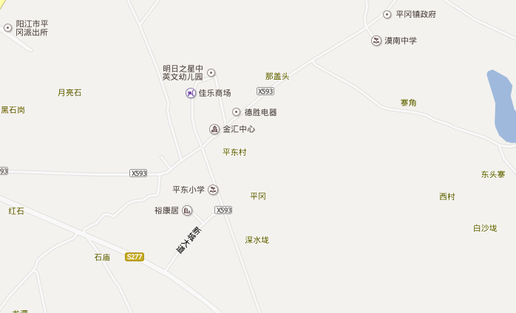
项目位置

表三
项目平面布置图如下：

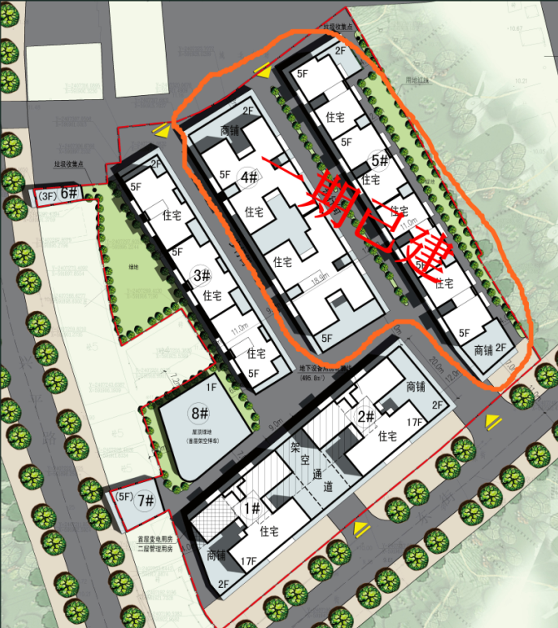

- 施工期主要污染源、污染物处理和排放情况
经调查了解，在工程施工期间，日常基本能保持施工场地面湿润和及时清扫，减少施工和装卸等产生的扬尘和粉尘；水污染物主要来自施工人员的生活污水和施工废水，地面水的排放进行有组织设计，临时设置沉砂池，施工废水经多级沉淀池处理后，汇合三级化粪池厌氧处理的生活污水一起排入市政下水管道；固体废物主要来自现场施工人员的生活垃圾以及建筑余泥渣土，生活垃圾经环卫部门收集后运到垃圾填埋场卫生填埋，建筑余泥渣土则运往指定的填土区；噪声主要来自施工机械的噪声，项目采取选用低噪声设备，高噪声作业区远离敏感区，作息时间（中午和夜间）停止作业等措施来减轻噪声的影响。
二、营运期主要污染物处理及排放情况
本项目为商住楼，主要污染源是生活污水和生活垃圾。项目采用雨污分流排水管网，办公人员生活污水排放量约16200m³/a，经三级厌氧化粪池处理后排入市政下水管网（废水采样位置：★）；雨水直接经雨水管道排入市政雨水管网。固体废弃物主要为办公人员的生活垃圾，生活垃圾全年产生量约为45.6t，分散定点收集后，经环卫部门统一收集运到垃圾场填埋处理。
排放流程图：
1、生活污水 三级厌氧化粪池 总排放口
★
市政下水道

2、固体废弃物 收集 垃圾场处理

表四、废水监测结果
设施 | 监测日期 | 监测项目 | 总排污口监测结果 |  |  |  |  | 执行标准值 | 备注
设施 | 监测日期 | 监测项目 | 1 | 2 | 3 | 4 | 均值或范围 | 执行标准值 | 备注
沉砂池、  三级化粪池 | 8.24 | pH | 6.69 | 6.83 | 6.88 | 6.76 | 6.69-6.88 | 6.5～9 | 达标
沉砂池、  三级化粪池 | 8.24 | 悬浮物(mg/L) | 109 | 96 | 90 | 102 | 99 | 400 | 达标
沉砂池、  三级化粪池 | 8.24 | 化学需氧量(mg/L) | 151 | 127 | 146 | 135 | 140 | 500 | 达标
沉砂池、  三级化粪池 | 8.24 | 生化需氧量(mg/L) | 66 | 56 | 64 | 59 | 61 | 300 | 达标
沉砂池、  三级化粪池 | 8.24 | 氨氮(mg/L) | 18.2 | 15.6 | 17.8 | 16.6 | 17.0 | 45 | 达标
沉砂池、  三级化粪池 | 8.24 | 阴离子表面活性剂(mg/L) | 4.42 | 3.16 | 3.95 | 3.53 | 3.76 | 20 | 达标
沉砂池、  三级化粪池 | 8.24 | 总磷(mg/L) | 2.15 | 1.83 | 2.06 | 1.96 | 2.00 | 8 | 达标
沉砂池、  三级化粪池 | 8.24 | 动植物油(mg/L) | 5.42 | 4.43 | 5.14 | 4.86 | 4.96 | 100 | 达标
沉砂池、  三级化粪池 | 8.24 | 石油类(mg/L) | 0.92 | 0.66 | 0.88 | 0.74 | 0.80 | 20 | 达标
沉砂池、  三级化粪池 | 8.24 | 总氮(mg/L) | 35.2 | 31.2 | 33.5 | 32.4 | 33.1 | 70 | 达标
沉砂池、  三级化粪池 | 8.24 | 粪大肠菌群（个/L） | 7.15×10⁵ | 8.3×10⁵ | 8.8×10⁵ | 9.2×10⁵ | 8.4×10⁵ | -- | 达标
沉砂池、  三级化粪池 | 8.24 | 色度（倍） | 25 | 30 | 30 | 35 | 30 | 50 | 达标

（续上表）废水监测结果
设施 | 监测日期 | 监测项目 | 总排污口监测结果 |  |  |  |  | 执行标准值 | 备注
设施 | 监测日期 | 监测项目 | 1 | 2 | 3 | 4 | 均值或  范围 | 执行标准值 | 备注
沉沙池、  三级化粪池 | 8.25 | pH | 6.73 | 6.82 | 6.92 | 6.65 | 6.65-6.92 | 6.5～9 | 达标
沉沙池、  三级化粪池 | 8.25 | 悬浮物(mg/L) | 87 | 106 | 92 | 98 | 96 | 400 | 达标
沉沙池、  三级化粪池 | 8.25 | 化学需氧量(mg/L) | 128 | 123 | 147 | 142 | 135 | 500 | 达标
沉沙池、  三级化粪池 | 8.25 | 生化需氧量(mg/L) | 56 | 54 | 65 | 62 | 59 | 300 | 达标
沉沙池、  三级化粪池 | 8.25 | 氨氮(mg/L) | 15.8 | 15.0 | 17.0 | 16.4 | 16.0 | 45 | 达标
沉沙池、  三级化粪池 | 8.25 | 阴离子表面活性剂(mg/L) | 3.81 | 3.46 | 4.56 | 4.04 | 3.97 | 20 | 达标
沉沙池、  三级化粪池 | 8.25 | 总磷(mg/L) | 1.96 | 1.91 | 2.12 | 2.04 | 2.01 | 8 | 达标
沉沙池、  三级化粪池 | 8.25 | 动植物油(mg/L) | 5.53 | 4.96 | 5.31 | 4.79 | 5.15 | 100 | 达标
沉沙池、  三级化粪池 | 8.25 | 石油类(mg/L) | 0.76 | 0.70 | 0.85 | 0.80 | 0.78 | 20 | 达标
沉沙池、  三级化粪池 | 8.25 | 总氮(mg/L) | 32.5 | 31.0 | 36.5 | 34.5 | 33.6 | 70 | 达标
沉沙池、  三级化粪池 | 8.25 | 粪大肠菌群（个/L） | 8.2×10⁵ | 8.7×10⁵ | 6.6×10⁵ | 7.5×10⁵ | 7.8×10⁵ | -- | 达标
沉沙池、  三级化粪池 | 8.25 | 色度（倍） | 30 | 35 | 35 | 30 | 32 | 50 | 达标

表五、噪声监测结果及工况
噪声监测点位布设（示意图）监测结果 | 监测日期 | 监测点位 | 主要声源 | Leq值[dB(A)] |  | 执行标准  标准值
 |  |  |  | 昼间 | 夜间 | 执行标准  标准值
噪声监测点位布设（示意图）监测结果 | 8.24 | 1 | 生活、交通 | 55.3 | 45.9 | 昼间Leq值：  60dB(A)；  夜间Leq值：  50dB(A)
噪声监测点位布设（示意图）监测结果 | 8.24 | 2 | 生活、交通 | 52.6 | 42.8 | 昼间Leq值：  60dB(A)；  夜间Leq值：  50dB(A)
噪声监测点位布设（示意图）监测结果 | 8.24 | 3 | 生活、交通 | 53.3 | 42.0 | 昼间Leq值：  60dB(A)；  夜间Leq值：  50dB(A)
噪声监测点位布设（示意图）监测结果 | 8.24 | 4 | 生活、交通 | 54.0 | 44.3 | 昼间Leq值：  60dB(A)；  夜间Leq值：  50dB(A)
噪声监测点位布设（示意图）监测结果 | 8.25 | 1 | 生活、交通 | 55.8 | 45.4 | 昼间Leq值：  60dB(A)；  夜间Leq值：  50dB(A)
噪声监测点位布设（示意图）监测结果 | 8.25 | 2 | 生活、交通 | 53.6 | 43.8 | 昼间Leq值：  60dB(A)；  夜间Leq值：  50dB(A)
噪声监测点位布设（示意图）监测结果 | 8.25 | 3 | 生活、交通 | 52.5 | 43.5 | 昼间Leq值：  60dB(A)；  夜间Leq值：  50dB(A)
噪声监测点位布设（示意图）监测结果 | 8.25 | 4 | 生活、交通 | 55.2 | 45.7 | 昼间Leq值：  60dB(A)；  夜间Leq值：  50dB(A)
噪声监测点位布设（示意图）监测结果 | 监测点位示意图如下（▲为噪声监测点位）  N  项目一期位置  道路  ▲4  ▲2  ▲3  ▲1
监测时工况及必要原材料

表六、环保检查结果
固体废弃物综合利用处理：
固体废弃物主要为办公人员的生活垃圾，办公人员的生活垃圾全年产生量约为45.6t，分散定点收集后，经环卫部门统一收集运到垃圾场填埋处理。
绿化、生态恢复措施及恢复情况：
项目已按规划进行种植灌木和草皮等绿化建设，绿化面积399.8m²。
环保管理制度及人员责任分工：
施工期间施工场地内外有关施工活动的各项污染防治措施均由阳江市九方投资有限公司负责，由阳江市九方投资有限公司进行检查、监督。
监测手段及人员配置：
委托阳江市环境监测站监测。
应急计划：
无

存在问题：
无
其他：
无

表七、验收监测结论及建议
验收监测结论：
本项目为房地产建设项目，位于阳江高新区平冈镇东街16号，主要为商住、铺位。项目总规划地面积10372平方米，金汇中心建设项目一期（即4#，5#楼）占地面积 2313.9平方米，建筑面积 10259.34平方米，投资额3000万。共有商品房48套，铺位35套。
该项目严格遵守国家有关环保管理制度，按照环境影响评价意见及环评批复的要求，在施工期间采取必要的噪声影响防治措施和扬尘污染防治措施，合理设置污水排放渠道，产生的污染对周边环境影响轻微，未发现该项目在施工期间出现扰民的污染事件。施工期监测结果表明，废水、废气、施工场界噪声分别符合广东省地方标准《水污染物排放限值》（DB44/26-2001）第二时段三级标准、广东省《大气污染物排放限值》（DB44/27-2001）表2标准限值要求和《建筑施工场界噪声限值》GB12523-2011）中各施工阶段噪声限值要求。
项目采用雨污分流排水管网，项目一期的生活污水排放量约1620m³/a，生活污水经三级厌氧化粪池处理后排入市政下水管网，废水监测结果表明：总排放口废水污染物指标符合广东省地方标准《水污染物排放限值》（DB44/26-2001）第二时段三级标准与《污水排入城镇下水道水质标准》（CJ343-2010）。中A类标准之间的最严标准限值。项目噪声污染主要来自居民生活噪声，噪声监测结果表明：噪声排放达到《社会生活环境噪声排放标准》（GB22337-2008）2类噪声排放限值。固体废弃物主要为居民的生活垃圾，全年产生量约为45.6t，分散定点收集后，经环卫部门统一收集运到垃圾场填埋处理。
该项目一期全年排放生活污水16200立方米，其中化学需氧量排放浓度为138 mg/L,排放总量为2.236吨；氨氮排放浓度为16.5mg/L,排放总量为0.2673吨。
建议金汇中心一期建设项目竣工通过环境保护验收。
建议：
- 加强住宅楼的环境管理，对排污沟、沉砂池等设施要及时清理，保证其起到应有的功能作用。
- 对居民生活垃圾要及时清理，避免环境卫生问题影响住户正常的工作和生活。

建设项目工程竣工环境保护“三同时”验收登记表
填表单位（盖章）： 填表人（签字）： 项目经办人（签字）：
建 设 项 目 | 项目名称 |  | 金汇中心一期建设项目 |  |  |  |  |  |  |  |  |  |  |  |  | 建设地点 |  | 阳江高新区平冈镇东街16号
建 设 项 目 | 行业类别 |  | 房地产开发与经营业7200 |  |  |  |  |  |  |  |  |  |  |  |  | 建设性质 |  | ■新 建 □改 扩 建 □技 术 改 造
建 设 项 目 | 设计生产能力 |  |  |  |  | 建设项目开工日期 |  |  |  |  |  | 2014.10 |  |  |  | 实际生产能力 |  |  |  |  | 投入试运行日期 |  | 2015.9
建 设 项 目 | 投资总概算（万元） |  | 3000 |  |  |  |  |  |  |  |  |  |  |  |  | 环保投资总概算（万元） |  | 150 |  |  | 所占比例（%） |  | 5%
建 设 项 目 | 环评审批部门 |  | 阳江市环境保护局高新分局 |  |  |  |  |  |  |  |  |  |  |  |  | 批准文号 |  | 阳环高建审[2014]5号 |  |  | 批准时间 |  | 2014.9.16
建 设 项 目 | 初步设计审批部门 |  |  |  |  |  |  |  |  |  |  |  |  |  |  | 批准文号 |  |  |  |  | 批准时间
建 设 项 目 | 环保验收审批部门 |  | 阳江市环境保护局高新分局 |  |  |  |  |  |  |  |  |  |  |  |  | 批准文号 |  |  |  |  | 批准时间
建 设 项 目 | 环保设施设计单位 |  |  |  |  |  |  |  | 环保设施施工单位 |  |  |  |  |  |  |  |  | 环保设施监测单位 |  |  | 阳江市环境监测站
建 设 项 目 | 实际总投资（万元） |  | 3000 |  |  |  |  |  |  |  |  |  |  |  |  | 实际环保投资（万元） |  | 150 |  |  | 所占比例（%） |  | 5%
建 设 项 目 | 废水治理（万元） |  | 50 |  | 废气治理（万元） |  |  | 7 |  |  |  | 噪声治理（万元） |  |  | 8 | 固废治理（万元） |  | 10 |  | 绿化及生态（万元） | 75 |  | 其它（万元） |  | --
建 设 项 目 | 新增废水处理设施能力 |  | t/d |  |  |  |  |  |  |  |  |  |  |  |  | 新增废气处理设施能力 |  | Nm³/h |  |  | 年平均工作时 |  | h/a
建设单位 |  |  | 阳江市九方投资有限公司 |  |  |  |  |  |  |  | 邮政编码 |  |  | 529500 |  | 联系电话 |  | 1390252**** |  |  | 环评单位 |  | 广州环发环保工程有限公司
污染物排放达标与总量控制（工业建设项目详填） |  | 污 染 物 | 原有排  放量  (1) | 本期工程  实际排放浓度  (2) |  |  | 本期工程允许排放浓度  (3) |  |  | 本期工程  产生量  (4) |  |  | 本期工程  自身削减量  (5) |  |  | 本期工程  实际排放量(6) | 本期工程核定  排放总量  (7) |  | 本期工程“以新带老”削减量  (8) |  | 全厂实际排放总量  (9) | 全厂核定排放总量  (10) |  | 区域平衡替代削减量  (11) |  | 排放增减量  (12)
 |  | 废 水 |  |  |  |  |  |  |  | 1.620 |  |  |  |  |  | 1.620 |  |  |  |  | 1.620 |  |  |  |  | +1.620
 |  | 化学需氧量 |  | 138 |  |  | 500 |  |  | 2.236 |  |  |  |  |  | 2.236 |  |  |  |  | 2.236 |  |  |  |  | +2.236
 |  | 氨氮 |  | 16.5 |  |  | 45 |  |  | 0.2673 |  |  |  |  |  | 0.2673 |  |  |  |  | 0.2673 |  |  |  |  | +0.2673
注：1、排放增减量：（+）表示增加，（-）表示减少
2、(12)=(6)-(8)-(11)，（9）= (4)-(5)-(8)- (11) +（1）
3、计量单位：废水排放量——万吨/年；废气排放量——万标立方米/年；工业固体废物排放量——万吨/年； 水污染物排放浓度——毫克/升；大气污染物排放浓度——毫克/立方米；水污染物排放量——吨/年；大气污染物排放量——吨/年

